Offene Aufgabe
Personengesellschaft

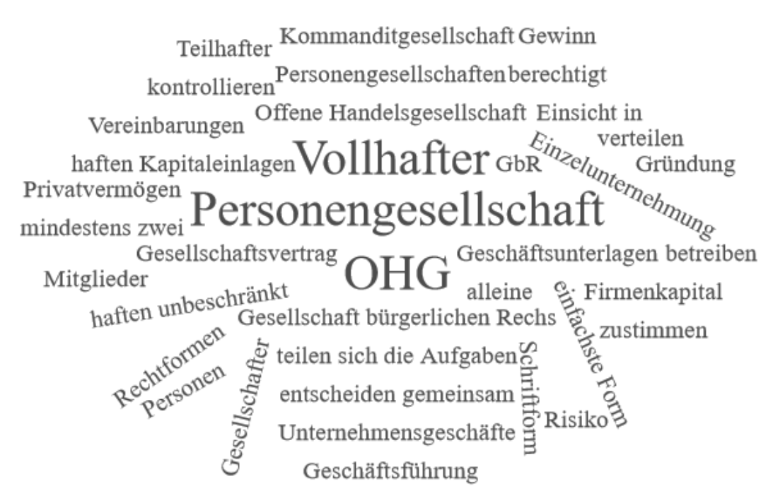

Bitte erstellen Sie anhand der Wortwolke einen Text über „Personengesellschaft“.

